Дело № 2 – 240/22
УИД: 16ms0054-01-2022-000588-93
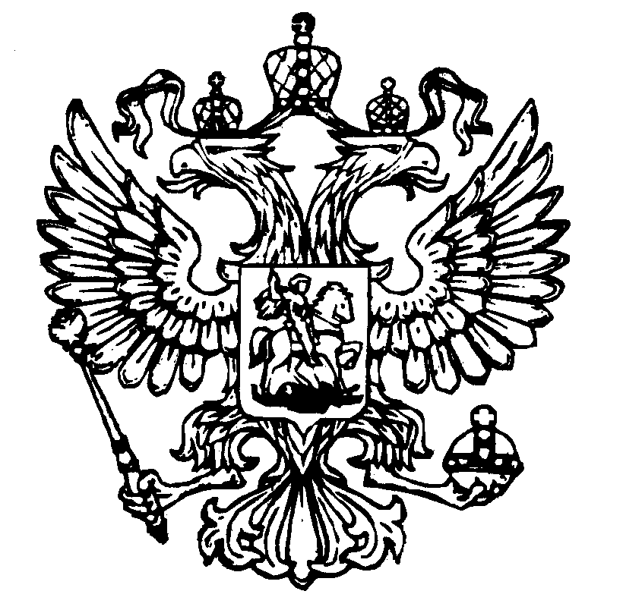
Мировой судья судебного участка №9
по Советскому судебному району города Казани Республики Татарстан,
420087, город Казань, улица Латышских Стрелков, дом 25А,email:ms.5109@tatar.ru

Резолютивная часть

РЕШЕНИЕ
Именем Российской Федерации

28 марта 2022 года г. Казань

Суд в составе председательствующего мирового судьи судебного участка № 9 по Советскому судебному району города Казани Республики Татарстан Барановой Л.Ю., при секретаре судебного заседания Тораевой А.Г.,
рассмотрев в открытом судебном заседании гражданское дело по иску Мубаракшиной Л.Н. к Обществу с ограниченной ответственностью «…» о взыскании денежных средств в связи с отказом от договора, руководствуясь ст.ст.196-197 ГПК РФ,
Р Е Ш И Л:

иск Мубаракшиной Л.Н. к ООО «…» о взыскании денежных средств в связи с отказом от договора, удовлетворить частично.
Взыскать с Общества с ограниченной ответственностью «…» в пользу Мубаракшиной Л.Н. уплаченные по опционному договору «Финансовая Защита Автомобилиста» от 07.05.2021 – 71 331,00 рубль, проценты за пользование денежными средствами за период с 08.02.2022 по 21.02.2022 – 231,81 рубль, в порядке компенсации причиненного морального вреда 1 000,00 рублей, штраф за неисполнение требований потребителя в добровольном порядке 36 281,40 рубль. В остальной части в удовлетворении иска отказать.
Взыскать с Общества с ограниченной ответственностью «…» в бюджет муниципального образования г.Казань государственную пошлину за рассмотрение гражданского дела в суде государственной пошлины за рассмотрение дела в суде 2 639,95 рублей.
Лица участвующие в деле, их представители, присутствовавшие в судебном заседании, вправе обратиться в суд, принявший решение, с заявлением о составлении мотивированного решения суда в течение трех дней со дня объявления резолютивной части решения суда.
Решение может быть обжаловано в апелляционном порядке в Советский районный суд города Казани в течение одного месяца, путем подачи апелляционной жалобы через мирового судью.

Мировой судья – подпись Л.Ю.Баранова
Копия верна. Мировой судья – Л.Ю.Баранова

